C类放大器

实验目标

1.了解C类放大器的特点。

2.掌握C类放大器的调整，以及输出功率测量。

3.观察C类放大器的输出波形。

实验器材

LTspice

|  |
| --- |
| 电阻、电容、电感 按照图1选取  NPN晶体管 x2 |

理论基础

C类放大器效率高（理论上可达到100%），但电流波形失真太大，不能用于低频功率放大器，只能用于采用调谐回路作为负载的谐振功率放大。由于调谐回路具有选频滤波能力，使得输出电压仍然可以接近于正弦波形。

下面以10MHz的C类功率放大器为例．来了解C类功率放大器的制作、调整和测试等，电路如图1所示。

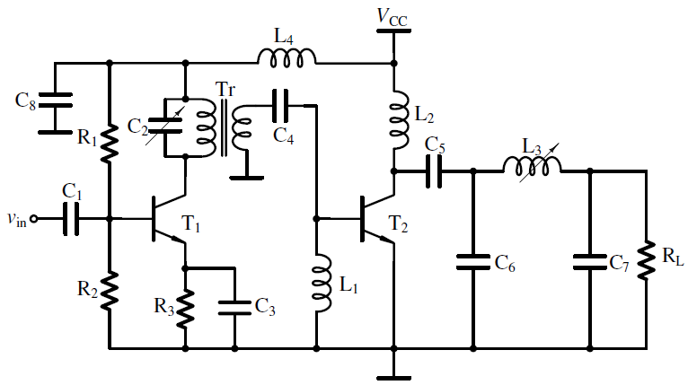

图1

由于输入信号比较小，不足以让功率放大级三极管正常工作，所以这里首先设置了一个小信号谐振放大器。T1是高频三极管，R1、R2为三极管T1提供基极偏置。R3和C3提供了一个直流负反馈稳定其工作点。C2和Tr的初级线圈构成了并联谐振回路。

放大后的信号经过变压器耦合后，在L1上产生T2管的驱动信号．这里T2采用的是一种自给偏置结构，这种偏置结构相当于输入交流信号偏置在零点上，工作状态比较接近乙类，L2为高频扼流圈，C6、C7和L3组成一个π型匹配网络。

图1的仿真图如图2所示。

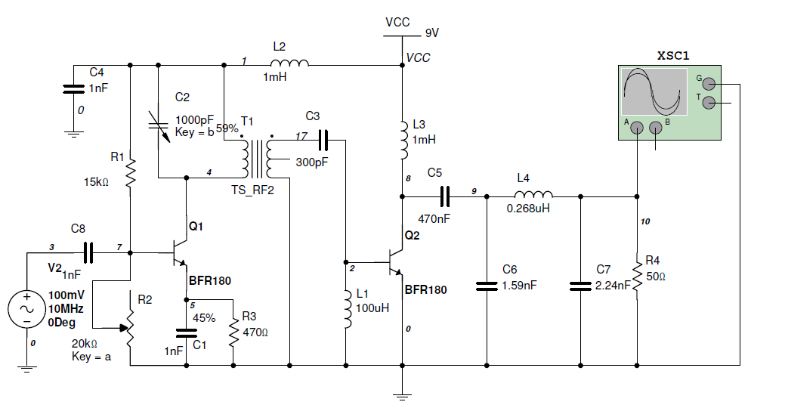

图2

实验步骤

1. 按照图2，在LTspice界面上搭建电路。

2. 接通电源电压。

3. 测试第一级小信号谐振放大器输出．调整偏置电阻R2和变压器Tr，观察示波器，应在频率为10MHz时输出幅度接近最大，在电感L1上得到电压峰值应在2V左右，否则不足以驱动第二级。

4. 然后接入第二级，反复调整两电感，使总输出达到最大。

参考答案

在直流9V供电，负载50Ω时，输入电压频率为10MHz，有效值为89mV时，输出幅度*V*p-p=9.6V，3dB带宽约为700kHz．输出功率达230mW。